IMPLIKASI PENAMBAHAN MASA JABATAN PRESIDEN TIGA PERIODE TERHADAP UNDANG-UNDANG NEGARA REPUBLIK INDONESIA TAHUN 1945

SKRIPSI

Diajukan untuk Memenuhi Tugas dan Melengkapi Syarat Guna Memperoleh Gelar Sarjana Strata 1 (S1) Dalam Ilmu Hukum

Oleh
Aditya Aulia Fadillah
NPM. 5118500039

FAKULTAS HUKUM
UNIVERSITAS PANCASAKTI TEGAL
2022

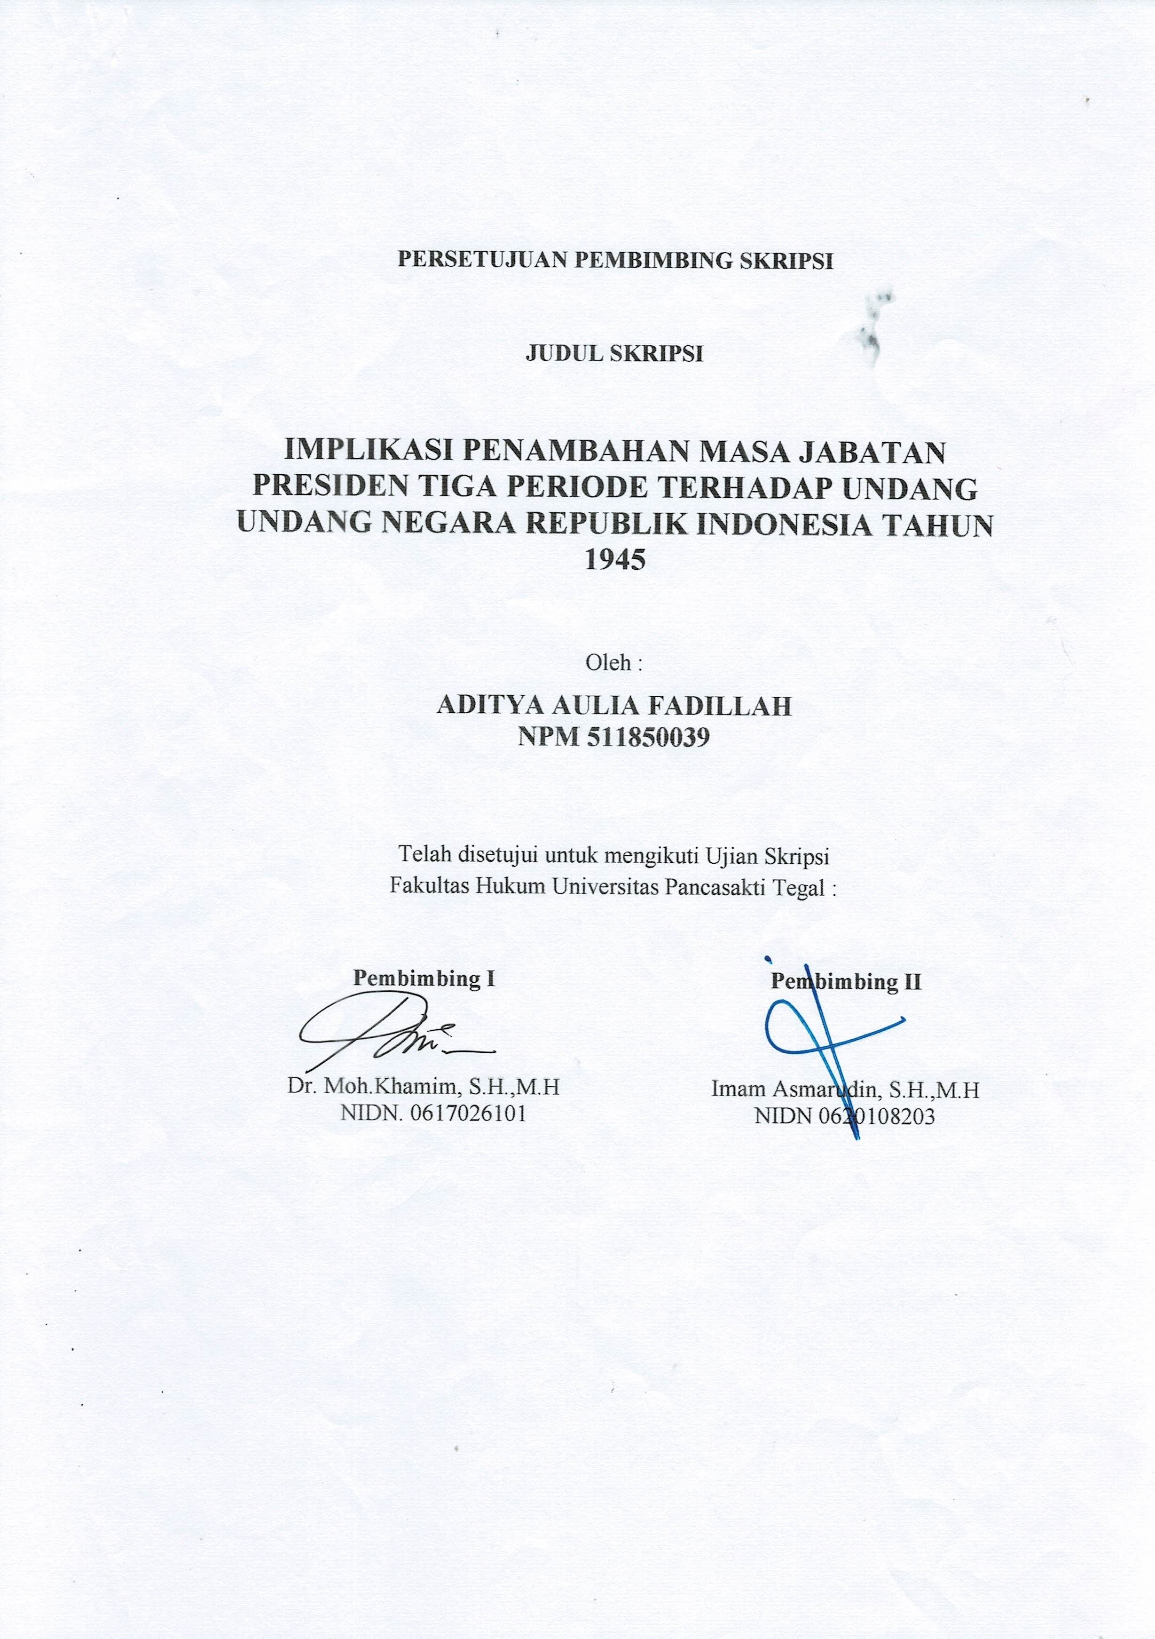

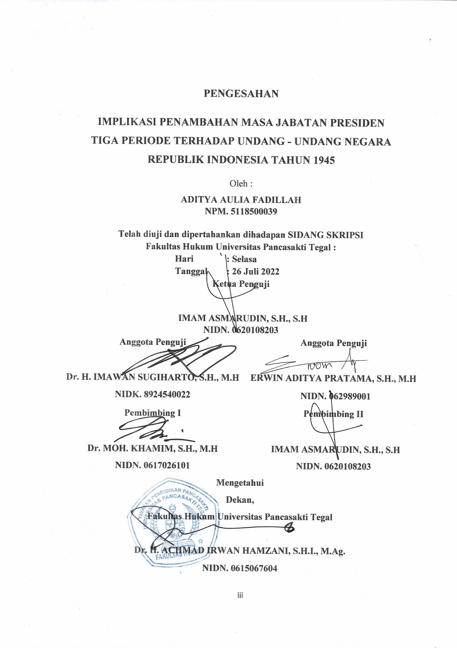

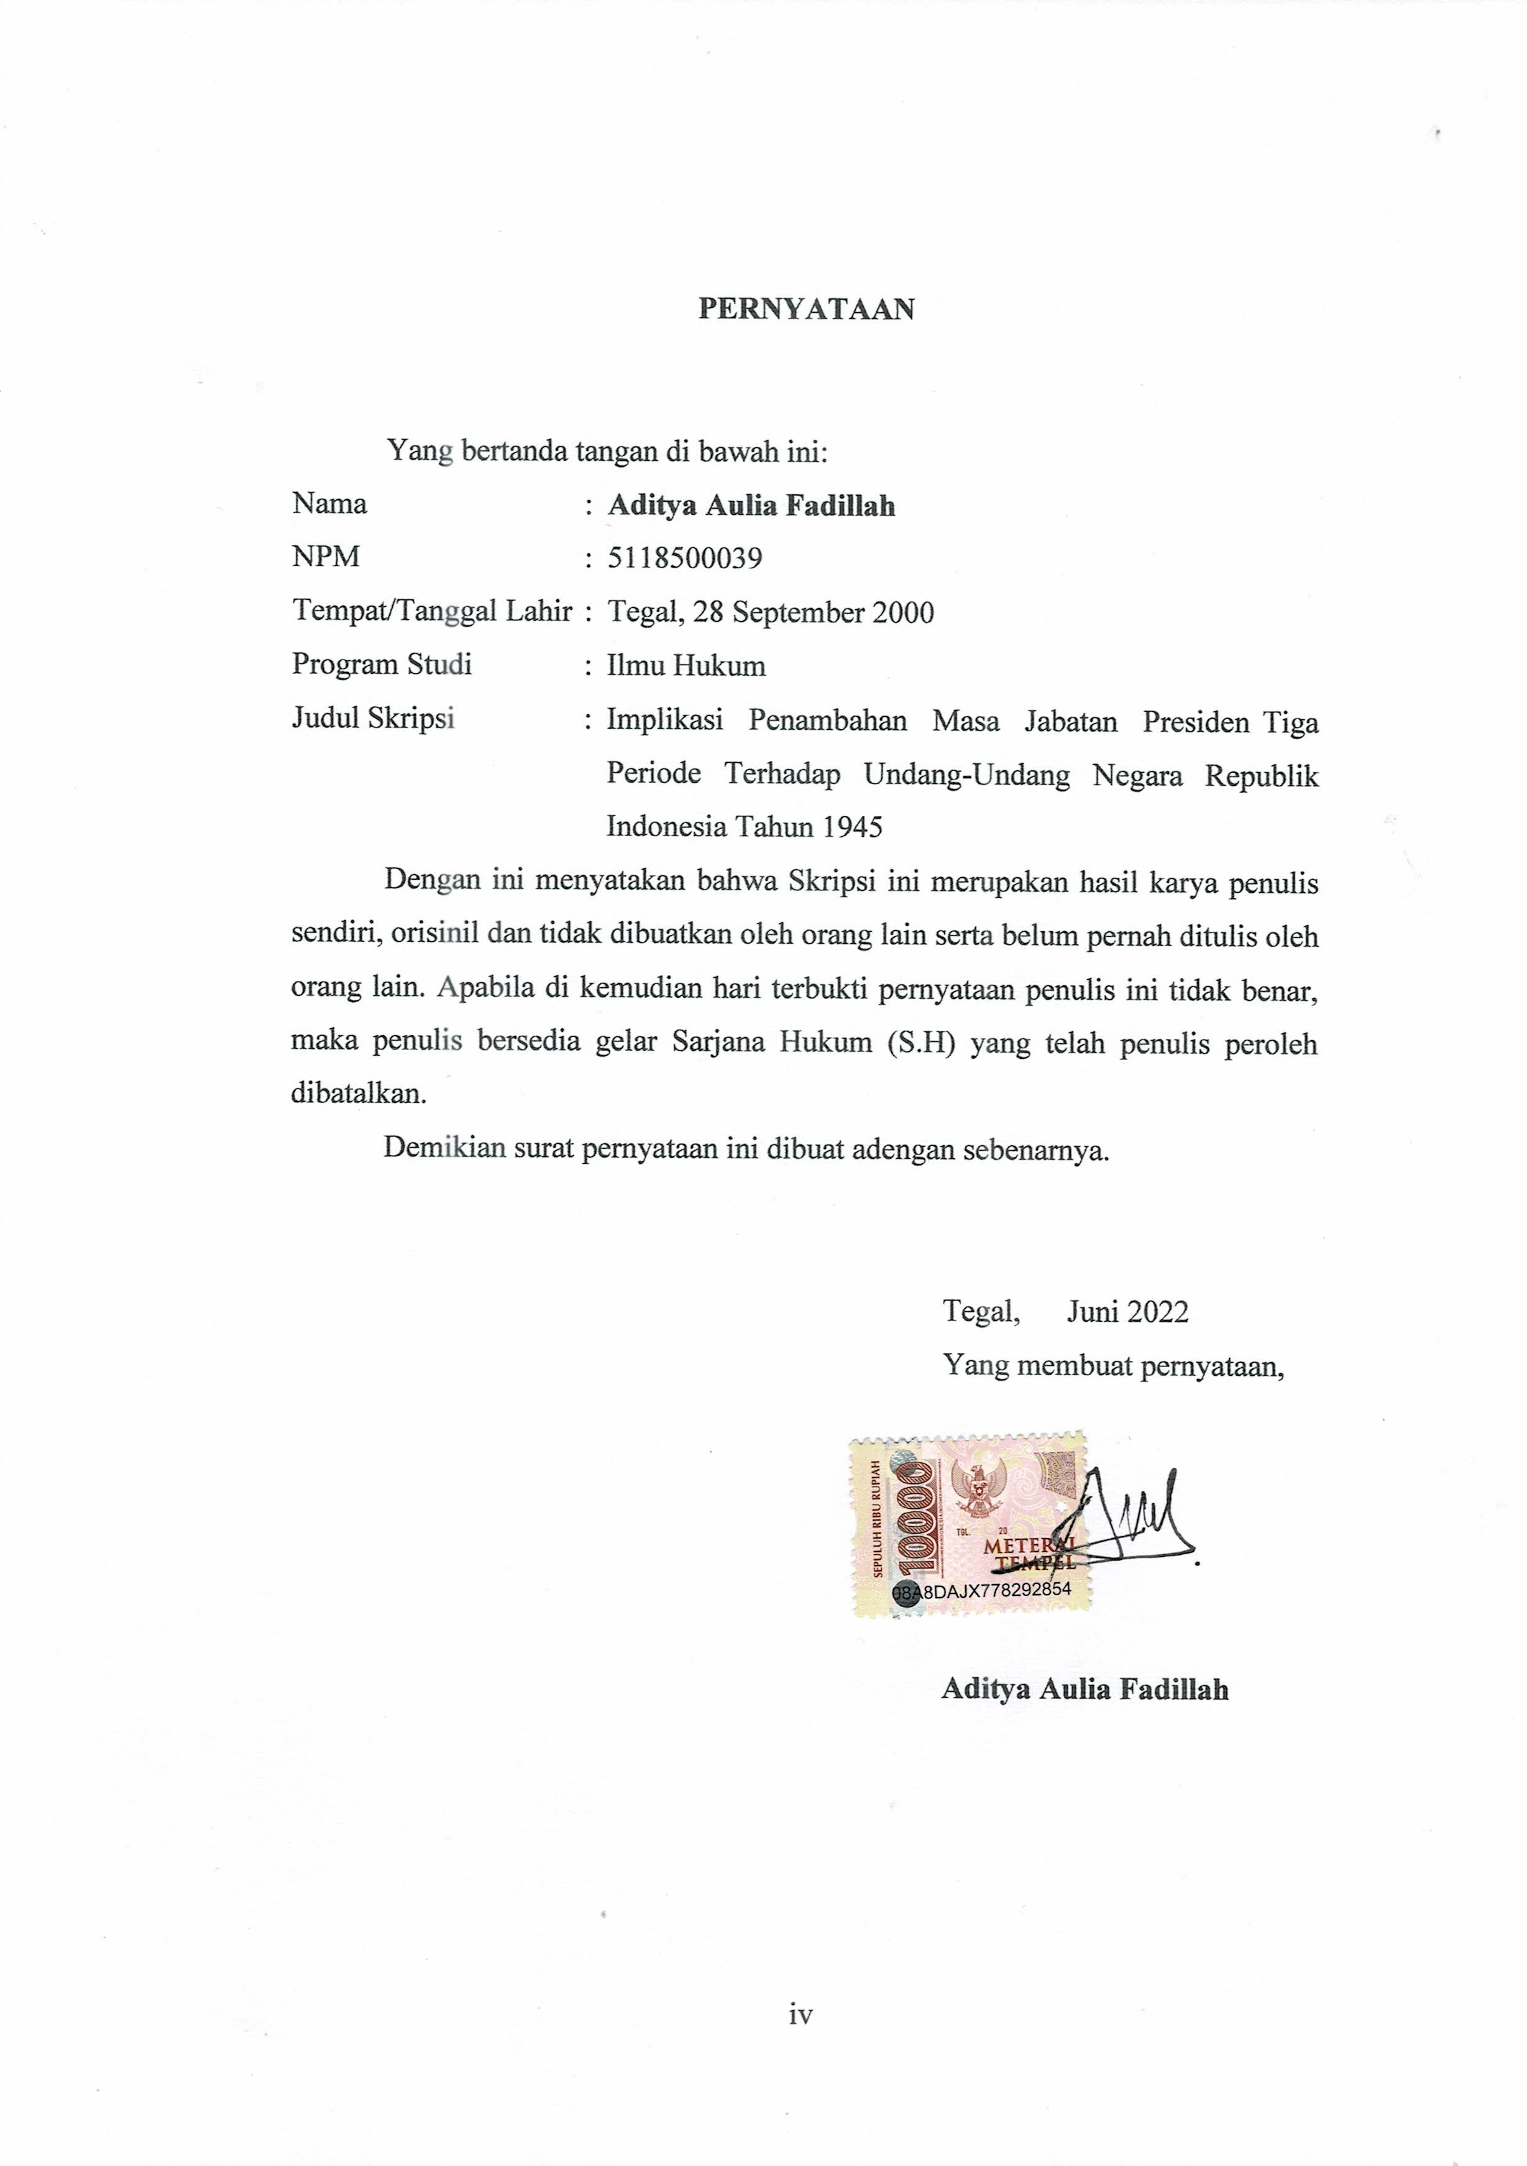

ABSTRAK

Aditya Aulia Fadillah. Implikasi Penambahan Masa Jabatan Presiden Tiga Periode Terhadap Undang-Undang Negara Republik Indonesia Tahun 1945. Skripsi. Tegal: Program Studi Ilmu Hukum Fakultas Hukum, Universitas Pancasakti Tegal. 2022.
Isu jabatan presiden tiga periode yang memberikan ruang perdebatan bagi publik mencerminkan bahwa isu tersebut mendapat perhatian publik. Namun sesungguhnya ada yang perlu dikritisi terhadap substansi isu jabatan presiden tiga periode. Sebab UUD 1945 sudah mengatur secara jelas bahwa masa jabatan presiden dan wakil presiden yakni selama lima tahun, dan sesudahnya dapat dipilih kembali dalam jabatan yang sama, hanya untuk satu kali masa jabatan.
Penelitian ini bertujuan untuk mengkaji pengaturan masa jabatan presiden dalam Undang-Undang Dasar Negara Republik Indonesia Tahun 1945 dan implikasi penambahan masa jabatan presiden tiga periode terhadap Undang-Undang Dasar Negara Republik Indonesia Tahun 1945. Jenis penelitian ini termasuk penelitian kepustakaan (library research) dengan pendekatan penelitian hukum yuridis normatif. Sumber data utama menggunakan sumber data sekunder dengan metode pengumpulan data studi kepustakaan dan dokumen. Metode analisis data adalah analisis deskriptif kualitatif dengan metode berpikir secara deduktif.
Hasil penelitian ini disimpulkan bahwa 1) Pengaturan pembatasan masa jabatan Presiden dan Wakil Presiden yang dalam Undang-Undang Dasar NRI Tahun 1945 sebelum amandemen, yaitu masa jabatan presiden terdapat dalam Pasal 7, namun tidak diikuti oleh pengaturan batasan masa jabatan presiden sehingga presiden dapat dipilih kembali secara terus menerus tanpa ada batasan periode. Setelah dilakukan amandemen Pasal 7 UUD NRI Tahun 1945, masa jabatan presiden dibatasi hanya dua kali periode. 2) Implikasi penambahan masa jabatan presiden terhadap Undang-Undang Dasar NRI Tahun 1945 sudah jelas bahwa untuk jabatan seorang presiden hanya dapat berlangsung dua periode berturut-turut dengan setiap periodenya adalah selama limat tahun menjabat. Jadi penambahan masa jabatan presiden tiga periode untuk saat ini adalah melanggar konstitusi atau inkonstitusional. Namun seperti yang kita ketahui bahwa UUD NRI Tahun 1945 merupakan hasil dari konsensus dalam agenda reformasi sehingga tidak menutup kemungkinan untuk dilakukannya amandemen. maka bukan hal yang tidak mendasar atau inkonstitusional penambahan jabatan presiden tiga periode jika telah sesuai dengan jalan konstitusi. Untuk melanjutkan atau menambah masa jabatan presiden tiga periode dapat dilanjutkan dengan adanya amandemen konstitusi terhadap UUD NRI Tahun 1945 terkait dengan pasal-pasal yang mengatur masa jabatan presiden.

Kata Kunci: Implikasi, Jabatan Presiden, dan Tiga Periode.

ABSTRACT

Aditya Aulia Fadillah. Implications of the addition of three terms of office of the President to the 1945 Constitution of the Republic of Indonesia. Tegal: Law Faculty Faculty of Law Study Program, Tegal Pancasakti University. 2022.
The issue of a three-term presidential office that provides a space for debate for the public reflects that the issue has received public attention. However, there is actually something that needs to be criticized regarding the substance of the issue of the three-term presidential office. Because the 1945 Constitution clearly stipulates that the term of office of the president and vice president is for five years, and after that they can be re-elected in the same office, only for one term.
This study aims to examine the regulation of the presidential term in the 1945 Constitution of the Republic of Indonesia and the implications of adding a three-term presidential term to the 1945 Constitution of the Republic of Indonesia. This type of research includes library research with an approach normative juridical law research. The main data source uses secondary data sources with library and document study data collection methods. The data analysis method is a qualitative descriptive analysis with a deductive method of thinking.
The results of this study concluded that 1) The regulation on the limitation of the term of office of the President and Vice President in the 1945 Constitution of the Republic of Indonesia prior to the amendment, namely the term of office of the president is contained in Article 7, but is not followed by the regulation of the limit of the term of office of the president so that the president can be re-elected continuously without any time limit. After the amendment to Article 7 of the 1945 Constitution of the Republic of Indonesia, the term of office of the president was limited to only two terms. 2) The implication of the addition of the president's term of office to the 1945 Constitution of the Republic of Indonesia is clear that the term of office of a president can only last for two consecutive terms with each period lasting five years. So the addition of a three-term presidential term for the time being is a violation of the constitution or unconstitutional. However, as we know that the 1945 Constitution of the Republic of Indonesia is the result of consensus in the reform agenda, it is possible for amendments to be made. then it is not unreasonable or unconstitutional to increase the position of the president for three terms if it is in accordance with the way of the constitution. To continue or increase the term of office of the president for three terms, it can be continued by the existence of constitutional amendments to the 1945 Constitution of the Republic of Indonesia related to the articles that regulate the term of office of the president.

Keywords: Implications, Presidential Position, and Three Periods.

PERSEMBAHAN

Skripsi ini penulis persembahkan kepada:
- Kedua orang orang tua tercinta, yang selalu memberikan doa dalam setiap langkahku dalam menjalani hidup.
- Semua keluargaku, yang telah menemani hari-hariku dalam kebahagiaan dan selalu memberikan semangat pada penulis dalam penyelesaian skripsi ini,
- Sahabat-sahabatku seperjuangan di Fakultas Hukum.
- Almamater tercinta UPS Tegal.

MOTTO

Kalau kamu ingin menjadi pribadi yang maju, kamu harus pandai mengenal apa yang terjadi, pandai melihat, pandai mendengar, dan pandai menganalisis. (Soeharto)

Tantangan akan jadi ketentraman bila kita hadapi dengan iman dan taqwa.
(Susilo Bambang Yudoyono)

Bila pemimpin terlalu tangan besi, demokrasi kita akan mati. Bila dibiarkan dengan dalih kebebasan, negeri ini bisa menjadi lautan anarki.
(Susilo Bambang Yudoyono)

Hidup adalah tantangan, jangan dengarkan omongan orang, yang penting kerja, kerja, dan kerja. Kerja akan menghasilkan sesuatu, sementara omongan hanya menghasilkan alasan.
(Joko Widodo)

KATA PENGANTAR

Puji syukur penulis panjatkan kehadirat Allah SWT atas berkat, rahmat, taufik dan hidayah-Nya, skripsi ini dapat diselesaikan dengan baik dan sesuai pada waktunya. Penulis menyadari bahwa dalam proses penulisan skripsi ini banyak mengalami kendala, namun berkat bantuan, bimbingan, kerjasama dari berbagai pihak sehingga kendala yang dihadapi tersebut dapat di atasi.
Pada kesempatan ini ucapan terima penulis sampaikan kepada:
1. Bapak Dr. Taufiqulloh, M.Hum., selaku Rektor UPS Tegal.
2. Bapak Dr. Achmad Irwan Hamzani, SHI, M.Ag., selaku Dekan Fakultas Hukum Universitas Pancasakti Tegal.
3. Bapak Dr. Moh. Khamim, S.H., M.H., selaku Pembimbing I, atas waktunya untuk membimbing pembuatan skripsi ini.
4. Bapak Imam Asmarudin, S.H., M.H., selaku Pembimbing II yang selalu memberikan pengarahan dan bimbingan sehingga skripsi ini terselesaikan.
5. Seluruh Bapak dan Ibu Dosen Fakultas Hukum yang telah memberi bekal ilmu pengetahuan, sehingga penulis dapat menyelesaikan studi.
6. Segenap jajaran bagian Tata Usaha Fakultas Hukum Universitas Pancasakti Tegal yang turut memberikan banyak bantuan dan pengarahan kepada penulis selama perkuliahan maupun dalam proses penyelesaian skripsi ini.
7. Kedua orang tua penulis, yang selalu memberikan doa, motivasi dan tidak pernah mengeluh dalam membimbingku menuju kesuksesan.
8. Semua pihak yang tidak dapat penulis sebutkan satu per satu yang telah membantu penulis dalam penyelesaian penulisan skripsi ini.
Penulis menyadari bahwa skripsi ini masih kurang sempurna, sehingga penulis mengharapkan saran dan kritik yang konstruktif demi kesempurnaan skripsi ini. Akhirnya semoga skripsi ini dapat bermanfaat bagi semua pihak yang membaca.
Tegal, Juni 2022
Penulis

DAFTAR ISI

Halaman JUDUL i
Halaman PERSETUJUAN ii
Halaman PENGESAHAN iii
Halaman pernyataan iv
ABSTRAK v
ABSTRACT vi
halaman persembahan vii
halaman motto viii
kata pengantar ix
DAFTAR ISI x
BAB I PENDAHULUAN 1
- Latar Belakang Masalah 1
- Rumusan Masalah 6
- Tujuan Penelitian 7
- Manfaat Penelitian 7
- Tinjauan Pustaka 8
- Metode Penelitian 9
- Sistematika Penulisan 12
BAB II TINJAUAN KONSEPTUAL 13
- Teori Negara Hukum 13
- Tinjauan tentang Sistem Pemerintahan Indonesia 19
  - Pengertian Sistem Pemerintahan 19
  - Sistem Pemerintahan di Indonesia 27
- Tinjauan tentang Presiden 36
  - Pengertian Presiden 36
  - Pemilihan Presiden 38
- Teori Konstitusi 41

BAB III HASIL PENELITIAN DAN PEMBAHASAN 45
- Pengaturan Masa Jabatan Presiden dalam Undang-Undang Dasar Negara Republik Indonesia Tahun 1945 45
- Implikasi Penambahan Masa Jabatan Presiden Tiga Periode terhadap Undang-Undang Dasar Negara Republik Indonesia Tahun 1945 60
BAB IV PENUTUP 66
A. Simpulan 66
B. Saran 67
DAFTAR PUSTAKA

